財團法人罕見疾病基金會

2011台灣原發性肺動脈高壓病友聯誼活動
趁著初春溫暖和煦的天氣，邀請大家一同參與2011年年會；活動中有養生達人蕭堯博士為大家介紹日常生活中的飲食調理；希望大家在活動中能夠相互交流、彼此打氣，我們也將邀請台大醫院胸腔外科醫師一起與會座談喔！本會也將提供給參加的病友精美小禮品喔！PPH聯誼會成立至今相當需要病友及家長們的支持及參與，請大夥兒踴躍報名參加喔！
時 間：100年3月13日（日）13：40～17：30
地 點：市長官邸藝文沙龍 和室講堂(台北市徐州路46號)
活動內容：
時間 | 內容 | 主講人
13：40～13：50 | 報到
13：50～14：00 | 相見歡 | 社工員郭詩婕
14：00～15：30 | 談飲食調理 | 蕭堯 老師
15：30～17：30 | 經驗分享與交流 | 台大醫院胸腔外科  郭順文醫師、林孟暐醫師  賴玉玫護理師
17：30 | 期待下次再相逢
報名方式：1、請以傳真或電話方式報名。
2、電話報名專線：02-2521-0717分機167，郭詩婕社工員。
3、傳真專線：02-2567-3560，傳真後請記得來電確認。
4、報名至3/4（五）截止。
主辦單位：財團法人罕見疾病基金會
協辦單位：社團法人台灣弱勢病患權益促進會
贊助單位：科懋生物科技股份有限公司、台灣拜耳股份有限公司

財團法人罕見疾病基金會
2011台灣原發性肺動脈高壓病友聯誼活動
報名簡章
病友姓名 |  |  |  |  |  | 輔具使用 |  |  | □無 □有
聯絡電話 |  |  | 市內電話：  行動電話(必填)： |  |  | 緊急聯絡人  (非同行者) |  | 市內電話  行動電話(必填)：
戶籍地址
包含鄰/里(村)
陪同家屬：共 人
 | 關係 |  |  | 姓名 |  |  | 活動當日聯繫電話
1
2
3
交通方式 |  | □自行開車  □大眾運輸 |  |  | 用餐 | □葷食 人 □素食 人  □其他 人
其他需協助事項：

報名方式：1、請以傳真或電話方式報名。
2、電話報名專線：02-2521-0717分機167，郭詩婕社工員。
3、傳真專線：02-2567-3560，傳真後請記得來電確認。
4、報名至2/24截止。

小叮嚀：
為鼓勵各地病友踴躍參加，本活動將提供交通補助，每家限兩人(至少包含一名 病友)。
(1)苗栗、台中、彰化及宜蘭地區之病友及其家屬，補助每人250元。
(2)南投、雲林、嘉義及花蓮地區之病友及其家屬，補助每人400元。
(3)台南、高雄、屏東及台東地區之病友及其家屬，補助每人500元。
交通資訊
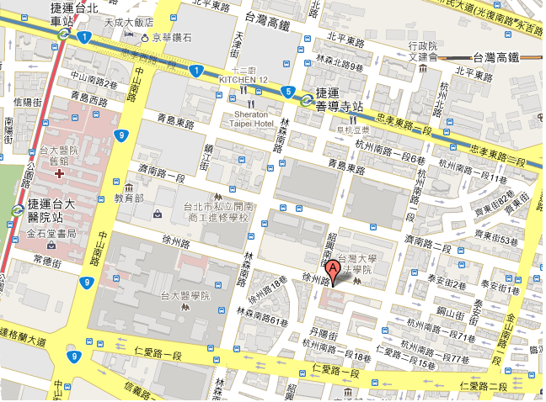
市長官邸
★公車
忠孝幹線：205, 212, 257, 262, 276, 299, 605「審計部站」下車
仁愛幹線：0南, 37, 214, 249, 261, 263, 270, 621, 630, 651「仁愛杭州路口站」下車
林森南路：208, 615「開南高工站」下車
杭州南路：222, 237, 253, 297「仁愛路二段站」下車
金山南路：606「僑聯總會站」下車
★捷運
☺搭乘板南線至「善導寺站」，由5號出口出來，延紹興南街前往，步行約十分鐘
☺或可搭新店線至「台大醫院站」，穿過中山北路，延徐州路（台大急診處旁這條馬路）至本館

★停車資訊
青少年育樂中心地下停車場（仁愛路、林森南路口）
